**DIRECCIÓN GENERAL ADJUNTA DE ESTRATEGIA TECNOLÓGICA (DGAET)**

Control Electrónico de Contraprestaciones / CONEC II

Especificación de Caso de Uso

3003 - Configurar Notificaciones Alertas

Versión 1.0

Fecha: 22/11/2016

Contenido

1. Histórico de Cambios 4

2. Introducción Configurar Notificaciones Alertas. 5

3. Funcionalidad del Sistema: Configurar Notificaciones Alertas. 5

3.1. Breve Descripción. 5

3.2. Contribución a los Requerimientos. 5

4. Diagrama de la Funcionalidad del Sistema 6

5. Actores Involucrados 6

6. Diagrama de Actividades 7

7. Precondiciones 8

7.1. <Precondición 1> Nombre de usuario y contraseña válidos. 8

7.2. <Precondición 2> Permisos. 8

7.3. <Precondición 3> Autenticación. 8

7.4. <Precondición 4> Acceso a Catálogos. 8

8. Flujo de Eventos 8

8.1. Flujo Básico 8

8.2. Flujos Alternos 10

8.2.1. Opcionales 10

8.2.1.1. AO01 Configurar Alertas 10

8.2.1.2. AO02 Configurar Cliente 11

8.2.1.3. AO03 Configurar Integrante 11

8.2.1.4. AO04 Configurar Rol 12

8.2.1.5. AO05 Configurar Correo Alternativo 13

8.2.1.6. AO06 Quitar Receptor 13

8.2.2. Generales 14

8.2.2.1. AG01 Cerrar Sesión. 14

8.2.2.2. AG02 Cancelar. 14

8.2.3. Extraordinarios 14

8.2.4. De excepción 15

8.2.4.1. AE01 Error al Guardar. 15

8.3. Puntos de Extensión 15

8.4. Requerimientos Especiales 15

8.4.1. Consulta de registros de solicitudes 15

8.5. Pos Condiciones 15

8.5.1. <Pos condición 1> Notificación con Alertas. 15

8.5.2. <Pos condición 2> Notificación sin Alertas. 15

8.5.3. <Pos condición 2> Registro en Bitácora 15

9. Reglas de Negocio 16

10. Validaciones 16

10.1. V01 Validar Campos Obligatorios 16

10.2. V02 Validar tipo de dato 16

10.3. V03 Validar Elementos Inactivos 17

10.4. V04 Validar Integrantes sin Correo 17

10.5. V05 Validar Contactos Duplicados 17

10.6. V06 Validar Integrante Duplicado por Rol 17

10.7. V07 Validar Integrantes Inactivos por Rol 18

10.8. V08 Validar Roles Duplicados 18

10.9. V09 Validar Estructura de Correo 18

10.10. V10 Validar Correos Duplicados 18

10.11. V11 Validar Receptores Agregados 18

11. Criterios de Aceptación 18

12. Referencias 18

13. Firmas de Aprobación 19

1. Histórico de Cambios

|  |  |  |  |  |
| --- | --- | --- | --- | --- |
| **Versión** | **Comentario / Descripción** | **Responsable de Actualización** | **Fecha de Actualización** | **Estado del Documento** |
| 1.1 | Elaboración del documento | Denise González Díaz | 11/11/2016 | Elaborado |
| 1.1 | Actualización de calidad | Denise González Díaz | 16/11/2016 | Actualizado |
| 1.2 | Entrega del documento | Denise González Díaz | 18/11/2016 | Entregado |
| 2.0 | Cierre del documento | Denise González Díaz | 22/11/2016 | Cerrado |

|  |  |
| --- | --- |
| **Firma del responsable de última actualización** | **Rúbrica** |
|  |  |

1. Introducción Configurar Notificaciones Alertas.

El presente documento especifica cada uno de los requerimientos funcionales identificados para el desarrollo de Control Electrónico de Contraprestaciones “CONEC II”. Los requerimientos funcionales expresan lo que hace la solución tecnológica. Específicamente, los requerimientos funcionales describen cuáles son las entradas y salidas de la solución, y como serán convertidas esas entradas en salidas.

1. Funcionalidad del Sistema: Configurar Notificaciones Alertas.
   1. Breve Descripción.

Permitir al usuario administrador de cada área prestadora, configurar las notificaciones y alertas que se emitirán a los usuarios de CONEC II en las diferentes fases y actividades del proceso.

* 1. Contribución a los Requerimientos.

| **No.** | **Necesidad del Usuario** | **Característica del Producto** | **Funcionalidad del sistema** |
| --- | --- | --- | --- |
| FUNC-CONF-012 | Permitir a las áreas configurar las notificaciones y alertas por actividades y fases del sistema. | El sistema permitirá al usuario configurar las notificaciones y alertas para su envío de acuerdo a las actividades del macro proceso de CONEC. | 3003 - Configurar Notificaciones Alertas |
| FUNC-CONF-042 | Permitir a las áreas configurar las notificaciones y alertas por actividades y fases del sistema. | CONEC II contará con parámetros configurables para apegarse al flujo del macro proceso. | 3003 - Configurar Notificaciones Alertas |

1. Diagrama de la Funcionalidad del Sistema

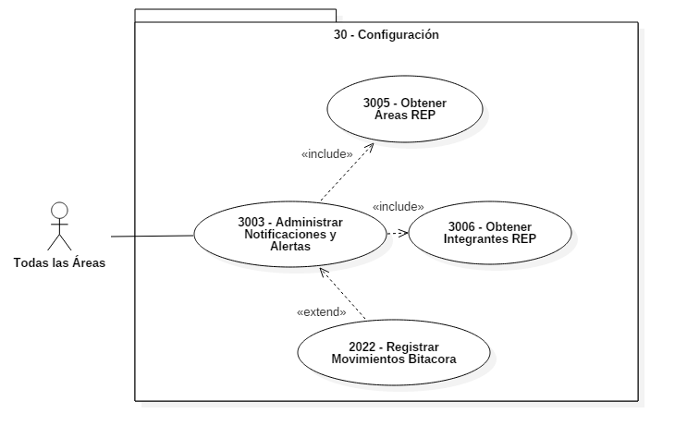

1. Actores Involucrados

| **No.** | **Nombre** | **Descripción** |
| --- | --- | --- |
|  | Todas las Áreas (Administradores).   * DGA, * DPE, * DGAPF, * DGAJ, * Áreas Prestadoras (DGSS, DAR, DGP, AFCP, DTIC) | Actor encargado de registrar las notificaciones y alertas configuradas para su área en el sistema en CONEC II.  Nota: Los roles de los usuarios de la DGA, DPE, DGAPF, DGAJ, Áreas Prestadoras (DGSS, DAR, DGP, AFCP, DTIC) se encuentran descritos en el documento del diagrama conceptual de solución tecnológica. |

1. Diagrama de Actividades

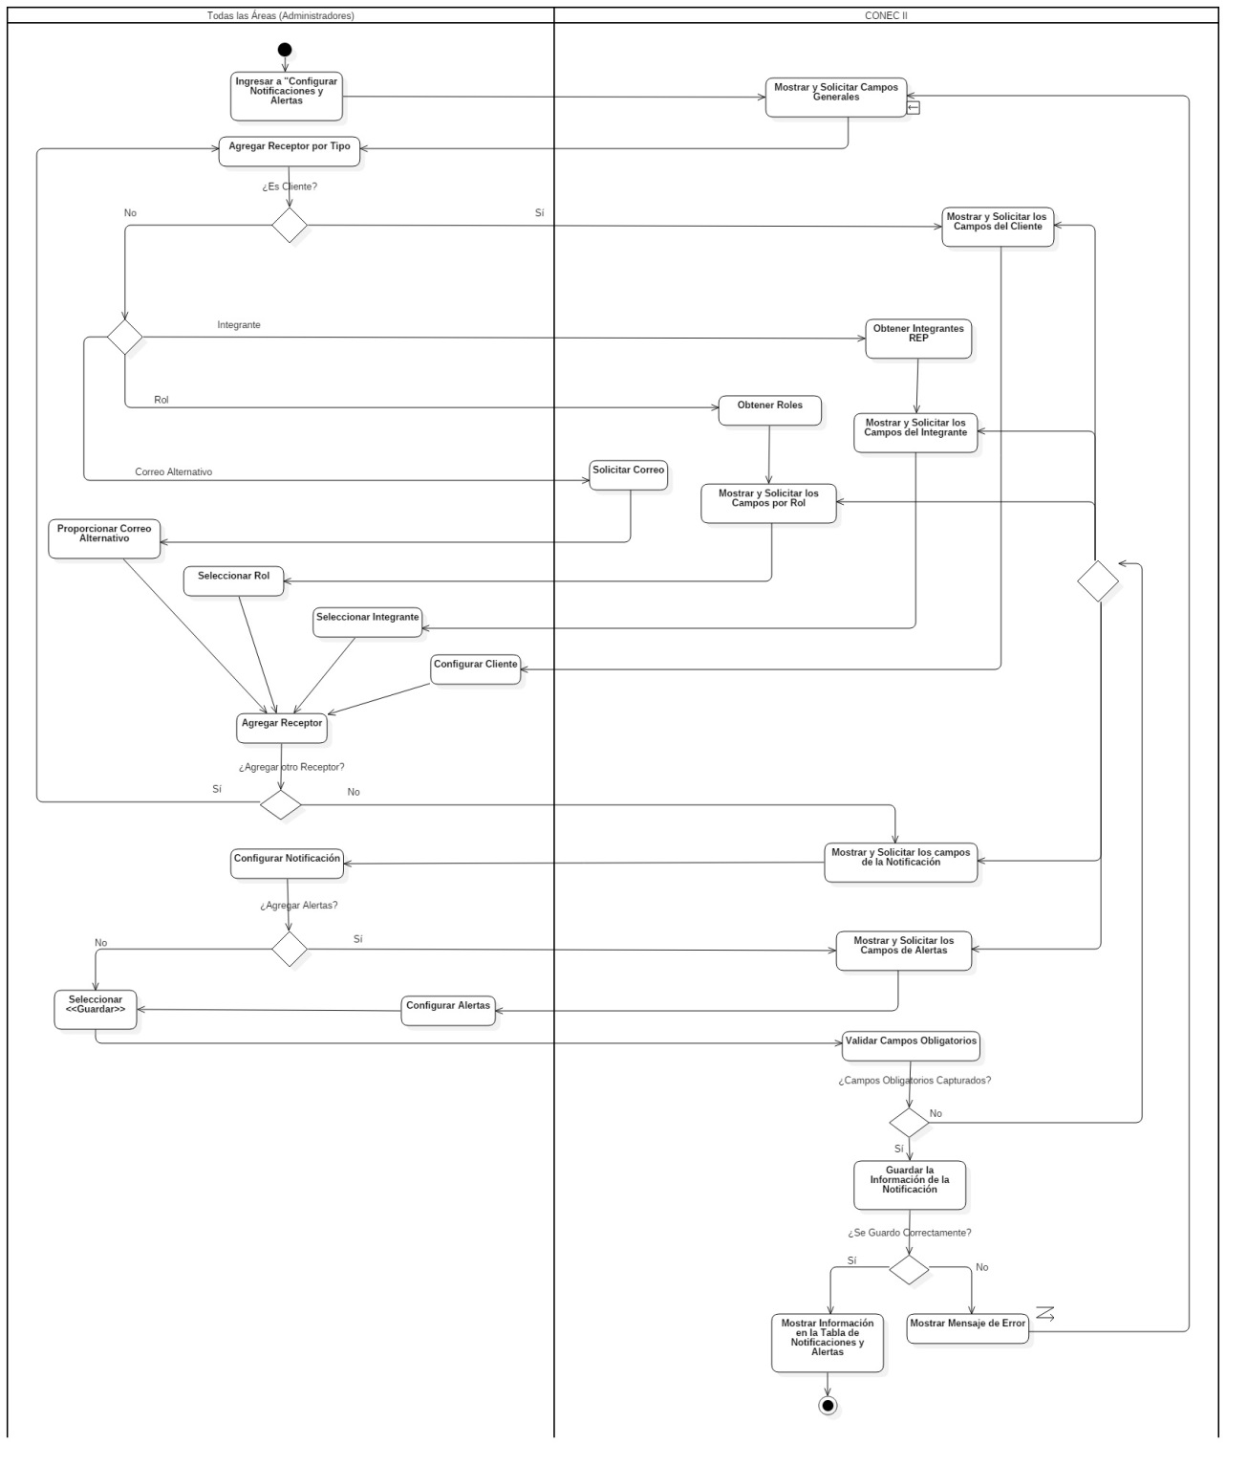

1. Precondiciones

Las precondiciones que deben existir para que esta funcionalidad se ejecute son las siguientes:

* 1. <Precondición 1> Nombre de usuario y contraseña válidos.

El usuario administrador de cada área, debe contar con un nombre de usuario y contraseña válidos.

* 1. <Precondición 2> Permisos.

El usuario administrador de cada área, debe contar con los permisos para consultar en el catálogo de áreas, fases y actividades del proceso.

* 1. <Precondición 3> Autenticación.

El usuario administrador de cada área, debe estar autenticado dentro del sistema.

* 1. <Precondición 4> Acceso a Catálogos.

Se debe contar con acceso a los siguientes catálogos:

* Áreas (REP)
* Integrantes (REP)
* Roles del sistema

1. Flujo de Eventos
   1. Flujo Básico

| **No.** | **Actor** | **Descripción de la acción** |
| --- | --- | --- |
|  | Todas las Áreas (Administradores). | Selecciona la opción “Configurar Notificaciones y Alertas”. |
|  | CONEC II. | Muestra en pantalla las siguientes secciones y subsecciones con sus respectivos campos y solicita su captura:  Sección Receptores:   * + Subsección Rol:     - Área Receptora     - Rol     - Correo CC (Con Copia)     - Tabla de Integrantes por Rol     - Opción de Acción: <<Agregar Rol>>   + Subsección Integrante:     - Filtros de búsqueda     - Tabla de Resultados de Integrantes     - Correo CC     - Opción de Acción <<Agregar Integrante>>   + Subsección Cliente:     - Sub áreas del cliente     - Correo CC     - Opción de acción <<Agregar Cliente>>   + Subsección Correo Alternativo:     - Correo Alternativo     - Correo CC     - Opción de Acción <<Agregar Correo Alternativo>>   + Tabla de Receptores   + Opción de acción <<Quitar Receptor>>   Sección Configuración de Notificaciones:   * + Tipo de Servicio   + Fase   + Actividad   + Cuerpo de Notificación   + Método de Envió   + ¿Emitirá Alertas?   + Opción de acción <<Guardar Notificación>>   + Tabla de Notificaciones |
|  | Todas las Áreas (Administradores). | Selecciona una sección o subsección a configurar: |
|  | CONEC II | Valida de la siguiente manera:   * Si se va a configurar un Receptor por Cliente, entonces el flujo continúa en el **AO02 Configurar Cliente.** * Si se va a configurar un Receptor por Integrante, entonces el flujo continúa en el **AO03 Configurar Integrante.** * Si se va a configurar un Receptor por Rol, entonces el flujo continúa en el **AO04 Configurar Rol.** * Si se va a configurar un receptor por Correo Alternativo, entonces el flujo continúa en el **AO05 Configurar Correo Alternativo.** |
|  | Todas las Áreas (Administradores). | Si requiere eliminar un registro de la Tabla de Receptores, entonces el flujo continúa en el **AO06 Quitar Receptor.**  Si Requiere agregar otro receptor, continua en **el paso 3 de este flujo.**  Selecciona la siguiente información:   * + Tipo de Servicio de acuerdo al <<**CU- 2011 Administrar Tipo de Servicio**>>   + Fase (Catálogo fijo en la Base de Datos)   + Actividad (Catálogo fijo en la Base de Datos, el cual depende del catálogo de Fase)   + Método de envío (Catálogo fijo en la base de datos, que permite seleccionar más de un método de envío)   Ingresa la siguiente información:   * + Cuerpo de la Notificación   Selecciona ¿Emitirá Alertas? |
|  | CONEC II | Si el usuario selecciono <<sí>>, entonces el flujo continúa en el **AO01 Configurar Alertas.**   * Si el usuario seleccionó <<no>>, entonces el flujo continúa en el siguiente paso. |
|  | Todas las Áreas (Administradores). | Selecciona <<Guardar Notificación>>. |
|  | CONEC II | Emplea la validación **V11**:  Si cumple, emplea la validación **V01**.  Si no cumple; regresa al **punto 3 de este flujo.**  Emplea la validación **V01**:   * Si cumple, guarda la información, muestra el mensaje “La notificación se guardó correctamente” y muestra el registro en la tabla “Notificaciones y alertas”, si ocurre un error el flujo continúa en el **AE01 Error al Guardar.** * Si no cumple, muestra un mensaje de acuerdo a la validación y muestra en rojo los campos que no estén capturados y sean obligatorios. |
|  |  | Fin del Flujo básico. |

* 1. Flujos Alternos
     1. Opcionales
        1. AO01 Configurar Alertas

| **No. Paso** | **Actor** | **Descripción de la acción** |
| --- | --- | --- |
|  | CONEC II. | Muestra los siguientes campos y solicita su captura:   * Tiempo para Enviar Alertas * Frecuencia de Repetición * Método de envío (Catálogo fijo en la base de datos, que permite seleccionar más de un método de envío)   Cuerpo de Alerta |
|  | Todas las Áreas (Administradores). | Ingresa la siguiente información:   * Tiempo para Enviar Alertas * Frecuencia de Repetición * Método de envió * Cuerpo de Alerta   Nota: Todos los campos son obligatorios. |
|  |  | Continúa el flujo en el **paso 7** del flujo básico. |

* + - 1. AO02 Configurar Cliente

| **No. Paso** | **Actor** | **Descripción de la acción** |
| --- | --- | --- |
|  | CONEC II. | Muestra los roles pre configurados para el cliente. |
|  | Todas las Áreas (Administradores). | Selecciona los roles a los cuales les llegara la notificación.   * Si es un rol que va a ser un correo CC, entonces selecciona la opción <<Correo CC>>   Selecciona la opción <<Agregar Cliente>>  **Nota:** Todos los campos son obligatorios a excepción del de Correo CC. |
|  | CONEC II. | Emplea la validación **V05**:   * Si cumple, Agrega el registro en la Tabla de Receptores. * Si no cumple, muestra el mensaje “Este contacto ya se encuentra registrado” y regresa al **punto 1 de este flujo.** |
|  |  | Continúa el flujo en el punto donde fue llamado. |

* + - 1. AO03 Configurar Integrante

| **No. Paso** | **Actor** | **Descripción de la acción** |
| --- | --- | --- |
|  | CONEC II. | Consulta los integrantes del REP mediante el **<<CU3006 - Obtener Integrantes REP>>** y los muestra en la tabla Resultados de Integrante de acuerdo a la **V03**, y la **V04**, la cual muestra los siguientes datos ordenados por Apellido paterno, Apellido materno y Nombre:   * Área * N° de Empleado * Apellido Paterno * Apellido Materno * Nombre * Correo Laboral * Correo Personal |
|  | Todas las Áreas (Administradores). | Selecciona un registro de la tabla y selecciona la opción de acción <<Agregar Integrante>>.   * Si es un integrante que va a ser Correo CC, entonces selecciona la opción <<Correo CC>> * Si requiere hacer un filtro, lo puede realizar por los campos listados abajo, al seleccionar uno, se muestran en la tabla Resultados del integrante los registros que tengan coincidencia:   + Área   + N° de Empleado   + Apellido Paterno   + Apellido Materno   + Nombre |
|  | CONEC II. | Emplea la validación **V05**:   * Si cumple, emplea la validación **V06.** * Si no cumple, muestra el mensaje “Este contacto ya se encuentra registrado” y regresa al **punto 1 de este flujo.**   Emplea la validación V06:   * Si cumple, muestra el mensaje “Este contacto ya se encuentra registrado, en el **Rol XXXX**”   Agrega el registro en la Tabla de Receptores.  Nota: XXXX es el Rol en el que se encuentra asignado el integrante. |
|  |  | Continúa el flujo en el punto donde fue llamado. |

* + - 1. AO04 Configurar Rol

| **No. Paso** | **Actor** | **Descripción de la acción** |
| --- | --- | --- |
|  | CONEC II. | Consulta los roles del componente de seguridad. |
|  | Todas las Áreas (Administradores). | Selecciona el Área Receptora. |
|  | CONEC II. | De acuerdo el Área, habilita los roles. |
|  | Todas las Áreas (Administradores). | Selecciona el Rol   * Si es un Rol que va a ser un correo CC, entonces selecciona la opción <<Correo CC>> |
|  | CONEC II. | Muestra en modo solo lectura, las personas que tiene ese rol en la tabla Integrantes por Rol, empleando la **V07**. |
|  | Todas las Áreas (Administradores). | Selecciona la opción de acción <<Agregar Rol>> |
|  | CONEC II. | Emplea la **V08**:   * Agrega el Registro en la Tabla de Receptores * Si no cumple, muestra el mensaje “Este Rol ya se encuentra registrado” y regresa al **punto 1 de este flujo.** |
|  |  | Continúa el flujo en el punto donde fue llamado. |

* + - 1. AO05 Configurar Correo Alternativo

| **No. Paso** | **Actor** | **Descripción de la acción** |
| --- | --- | --- |
|  | CONEC II. | Solicita el correo alternativo, como texto libre. |
|  | Todas las Áreas (Administradores). | Proporciona el correo alternativo y selecciona la opción de acción <<Agregar Correo Alternativo>>   * Si es un Correo Alternativo que va a ser un correo CC, entonces selecciona la opción <<Correo CC>>   Nota: Todos los campos son obligatorios a excepción del de Correo CC. |
|  | CONEC II. | Emplea la **V09**:  Si es válido, emplea la **V10**  Si no es válido muestra el mensaje “Introduce un correo valido” y regresa al **punto 1 de este flujo.**  Emplea la **V10:**  Si es válido agrega el registro en la Tabla de Receptores.  Si no cumple, muestra el mensaje “Este correo alternativo ya se encuentra registrado” y regresa al **punto 1** de este flujo. |
|  |  | Continúa el flujo en el punto donde fue llamado. |

* + - 1. AO06 Quitar Receptor

| **No. Paso** | **Actor** | **Descripción de la acción** |
| --- | --- | --- |
|  | Todas las Áreas (Administradores). | Selecciona un registro de la Tabla de Receptores y selecciona la opción de acción <<Quitar Receptor>> |
|  | CONEC II. | Muestra el mensaje “¿Seguro que deseas eliminar este receptor?” y las opciones de acción:  <<Aceptar>>  <<Cancelar>> |
|  | Todas las Áreas (Administradores). | Selecciona una opción. |
|  | CONEC II. | Si selecciono <<Aceptar>>, entonces, quita el registro seleccionado de la Tabla de Receptores.  Si selecciono <<Cancelar>>, no realiza ninguna acción. |
|  |  | Continúa el flujo en el punto donde fue llamado. |

* + 1. Generales
       1. AG01 Cerrar Sesión.

| **No. Paso** | **Actor** | **Descripción de la acción** |
| --- | --- | --- |
|  | CONEC II. | Muestra mensaje “¿Esta seguro que desea cerrar la sesión?” Y las opciones:   * <<Sí >> * <<No>> |
|  | Todas las Áreas (Administradores). | De acuerdo a la opción seleccionada:   * Da clic en sí, continúa con el flujo. * Da clic en no, continúa con la sesión activa. |
|  | CONEC II. | Cierra sesión muestra mensaje “Sesión Finalizada” y regresa a pantalla de acceso. |
|  |  | Fin del flujo. |

* + - 1. AG02 Cancelar.

| **No. Paso** | **Actor** | **Descripción de la acción** |
| --- | --- | --- |
|  | CONEC II. | No ejecuta ninguna acción y regresa al flujo básico u opcional alterno según sea el caso. |
|  |  | Fin del flujo. |

* + 1. Extraordinarios

No Aplica para este caso de uso.

* + 1. De excepción
       1. AE01 Error al Guardar.

| **No. Paso** | **Actor** | **Descripción de la acción** |
| --- | --- | --- |
|  | CONEC II. | Despliega el mensaje “Error al guardar” y regresa al flujo básico. |
|  |  | Fin del flujo de excepción. |

* 1. Puntos de Extensión

Esta funcionalidad contiene:

* + Un extend al **CU2022 - Registrar Movimientos Bitácora**.
  + Un include al **CU3005 - Obtener Áreas REP**
  + Un include al **CU3006 - Obtener Integrantes REP.**
  1. Requerimientos Especiales
     1. Consulta de registros de solicitudes

Se deberá contemplar un límite de 10 registros a mostrar en las tablas:

* Tabla de Integrantes por Rol
* Tabla de Resultados de Integrantes
* Tabla de Receptores
* Tabla de Notificaciones
  1. Pos Condiciones
     1. <Pos condición 1> Notificación con Alertas.

Se ha registrado una notificación con alertas configuradas

* + 1. <Pos condición 2> Notificación sin Alertas.

Se ha registrado una notificación sin alertas.

* + 1. <Pos condición 2> Registro en Bitácora

Se ha registrado la actividad realizada en la bitácora del sistema.

1. Reglas de Negocio

No aplica para esta funcionalidad del sistema.

1. Validaciones
   1. V01 Validar Campos Obligatorios

Validar que los campos obligatorios hayan sido llenados de acuerdo a la siguiente tabla.

| **No.** | **Campo** | **Obligatorio** | **Modificable** |
| --- | --- | --- | --- |
| Sección Receptor - Rol | | | |
|  | Área Receptora | No | Sí |
|  | Rol | No | Sí |
|  | Correo CC | No | Sí |
| Sección Receptor - Integrante | | | |
|  | Filtros | No | Sí |
|  | Correo CC | No | Sí |
| Sección Receptor - Clientes | | | |
|  | Áreas por Cliente | No | Sí |
|  | Correo CC | No | Sí |
| Sección Receptor – Correo Alternativo | | | |
|  | Correo Alternativo | No | Sí |
|  | Correo CC | No | Sí |
| Sección Notificaciones | | | |
|  | Tipo de Servicio | Sí | Sí |
|  | Fase | Sí | Sí |
|  | Actividad | Sí | Sí |
|  | Cuerpo de Notificación | Sí | Sí |
|  | Método de envió | Sí | Sí |
|  | ¿Emitirá Alertas? | No | Sí |
| Sección Alertas | | | |
|  | Tiempo para enviar alertas | No | Sí |
|  | Frecuencia de repetición | No | Sí |
|  | Método de envió | No | Sí |
|  | Cuerpo de alerta | No | Sí |

* 1. V02 Validar tipo de dato

Validar que los campos sean llenados de acuerdo a la siguiente tabla:

| **No.** | **Campo** | **Tipo** | **Longitud** | **Observaciones** |
| --- | --- | --- | --- | --- |
| Sección Receptor - Rol | | | | |
|  | Área Receptora | Seleccionable | - | Lista desplegable |
|  | Rol | Seleccionable | - | Lista desplegable |
|  | Correo CC | Booleano | 1 | - |
| Sección Receptor - Integrante | | | | |
|  | Filtro Área | Seleccionable | - | Lista desplegable |
|  | N° de Empleado | Entero | 10 |  |
|  | Apellido Paterno | Texto | 30 |  |
|  | Apellido Materno | Texto | 30 |  |
|  | Nombre | Texto | 30 |  |
|  | Correo CC | Booleano | 1 | --- |
| Sección Receptor - Clientes | | | | |
|  | Áreas por Cliente | Seleccionable | - | CheckBox |
|  | Correo CC | Booleano | 1 | - |
| Sección Receptor – Correo Alternativo | | | | |
|  | Correo Alternativo | Texto | 50 | - |
|  | Correo CC | Booleano | 1 | - |
| Sección Notificaciones | | | | |
|  | Tipo de Servicio | Seleccionable | - | Lista desplegable |
|  | Fase | Seleccionable | - | Lista desplegable |
|  | Actividad | Seleccionable | - | Lista desplegable |
|  | Cuerpo de Notificación | Texto | 500 | Texto que incluirá la alerta |
|  | Método de envió | Entero | 1 | Id de método de envió. |
|  | ¿Emitirá Alertas? | Booleano | 1 | - |
| Sección Alertas | | | | |
|  | Tiempo para enviar alertas | Entero | 3 | Este campo se medirá en horas |
|  | Frecuencia de repetición | Entero | 3 | Este campo se medirá en horas |
|  | Método de envió | Entero | 1 | Id de método de envió. |
|  | Cuerpo de alerta | Texto | 500 | Texto que incluirá la alerta |

* 1. V03 Validar Elementos Inactivos

Los elementos inactivos no se deben mostrar en la consulta de integrantes REP.

* 1. V04 Validar Integrantes sin Correo

Los integrantes que no tengan correo se mostraran en las consultas como inhabilitados y no se podrán seleccionar.

* 1. V05 Validar Contactos Duplicados

Los contactos seleccionados no deben estar duplicados.

* 1. V06 Validar Integrante Duplicado por Rol

Validar si los integrantes seleccionados se encuentran dentro de un Rol seleccionado.

* 1. V07 Validar Integrantes Inactivos por Rol

Los integrantes inactivos por rol, no se deben mostrar en la consulta de Roles.

* 1. V08 Validar Roles Duplicados

Los Roles seleccionados, no deben de estar duplicados.

* 1. V09 Validar Estructura de Correo

Los correos deberán contar con una estructura valida, para poder ser agregados.

* 1. V10 Validar Correos Duplicados

Los correos ingresados, no deben de estar duplicados.

* 1. V11 Validar Receptores Agregados

El registro debe de contener al menos un receptor agregado.

1. Criterios de Aceptación

FUNC-CONF-012 - El sistema permitirá al usuario configurar las notificaciones y alertas para su envío de acuerdo a las actividades del macro proceso de CONEC.

FUNC-CONF-042 - CONEC II contará con parámetros configurables para apegarse al flujo del macro proceso.

1. Referencias

|  |  |  |
| --- | --- | --- |
| **No.** | **Título del documento** | **Organización** |
|  | Diagrama Conceptual de la Solución Tecnológica (DiaConcepSolTec_CONECII.docx). | SEGOB |
|  | Requerimientos de la Solución Tecnológica (ReqSolTec_CONECII.docx). | SEGOB |
|  | Glosario de Términos (GlosarioTer_CONECII.docx). | SEGOB |
|  | Modelo de Flujo de Negocios (ModFlujoNeg_CONECII.docx). | SEGOB |
|  | Catálogo de Reglas de Negocio (CataRegNeg_CONECII.docx). | SEGOB |

1. Firmas de Aprobación

|  |  |  |
| --- | --- | --- |
| Comisario Jefe  Oscar Alberto Margain Pitman  Director General de Administración |  | Inspector  Julio Alberto González Cárdenas  Director de Tecnologías de Información y Comunicaciones |
| Subinspectora  Martha López Pelcastre  Subdirectora de Soluciones de Tecnologías de Información |  | Subinspector  Ángel Rogelio López Gutiérrez  Subdirector de Estrategia Digital y Seguridad de la Información |
| Oficial  Jesús Bravo Clavellina  Jefe de Departamento de Diseño de Soluciones |  |  |

|  |  |  |
| --- | --- | --- |
| José Luis Ramírez Hernández  Director de Gestión de Tecnologías de la Información SEGOB |  | Saúl Torres García  Subdirector de Desarrollo y Mantenimiento de Soluciones Móviles, Ágiles e Inteligencia de Negocio SEGOB |
| Juan Manuel López Sánchez  Gerente de Proyecto INDRA |  | Ricardo Márquez Ruiz  Administrador de Proyecto INDRA |

**Aprobación de caso de uso por la DPE**

|  |  |  |
| --- | --- | --- |
| Inspector  Isaías Corona Álvarez  Director de Proyectos y Evaluación |  | Subinspectora  Sandybel Servín Durán  Subdirectora de Atención a los Servicios |

**Aprobación de caso de uso por la DGSS**

|  |  |  |
| --- | --- | --- |
| Comisario Jefe  Marco Tulio López Escamilla  Director General de Servicios de Seguridad |  | Inspector Jefe  Daniel Quintero Chávez  Director General Adjunto de Despliegue Operativo Centro |
| Inspector Jefe  Pablo Duarte Estrada  Director General Adjunto de Despliegue Operativo Foráneo Noreste Pacifico |  | Inspector Jefe  Arturo Michelet Hernández Flores  Director General Adjunto de Operativo Foráneo Sur |
| Inspector  Jorge García Arias  Encargado de la Dirección de Despliegue Operativo Foráneo Norte |  | Inspector  Gabriel López Ávila  Director de Planes y Programas |

|  |  |  |
| --- | --- | --- |
| Subinspectora  Sandra Estrada Esquivel  Subdirectora de Despliegue Operativo Centro |  | Subinspectora  Isabelina Cruz Maya  Subdirectora de Despliegue Operativo Foráneo Noreste Pacifico |
| Subinspector  Luis Alberto Calvillo Galván  Subdirector de Despliegue Operativo Foráneo Sur |  | Subinspectora  Marisela Gómez Vázquez  Subdirectora de Escoltas |

**Aprobación de caso de uso por la DAR**

|  |  |  |
| --- | --- | --- |
| Inspector  Juan Carlos Soto Lazo  Encargado de la Dirección de Análisis de Riesgo |  | Subinspector  José Ramón Ramírez Suárez  Subdirector de Análisis de Riesgo |

**Aprobación de caso de uso por la DGP**

|  |
| --- |
| Comisario Jefe  Víctor Campos Chargoy  Director General de Profesionalización |

**Aprobación de caso de uso por la DGP - DGADP**

|  |  |  |
| --- | --- | --- |
| Inspector Jefe  Erick Eleazar Sánchez Molina  Director General Adjunto de Desarrollo Policial |  | Inspector  Ignacio Villamil Díaz  Director de Normalización, Certificación y Verificación. |

**Aprobación de caso de uso por la DGP - AFCP**

|  |  |  |
| --- | --- | --- |
| Inspector Jefe  Martha María del Carmen García Damián  Titular de la Academia de Formación Capacitación y Profesionalización |  | Inspector  Sergio Francisco Carmona Ramos  Director de Ejecución y Especialización |

**Aprobación de caso de uso por la DGAJ**

|  |  |  |
| --- | --- | --- |
| Comisario Jefe  Claudio Cruz Miguel  Director General de Asuntos Jurídicos |  | Inspector Jefe  Wilfrido Saúl Lescas Morga  Director General Adjunto de lo Contencioso, Asuntos Contractuales y Normatividad |
| Inspector  Enrique Zárate Morales  Director de Convenios y Contratos |  |  |

**Aprobación de caso de uso por la DGAPF**

|  |  |  |
| --- | --- | --- |
| Inspector Jefe  José Ramón Reza García  Director General Adjunto de Presupuesto y Finanzas |  | Inspector  Salvador Medina Silva  Director de Programación y Presupuesto |